아가야 관리자 완료 보고서
최종 검수용 완료 보고서 | 2026.05.10 기준
요약 관리자 화면은 최종 URL 체계로 정리했고, 예전 주소로 들어와도 바로 최종 화면으로 이동하도록 정리했습니다. 새 캡처 기준으로 콘솔 오류와 네트워크 오류가 없는 상태를 확인했습니다.

완료 범위
확인 항목 | 결과 | 비개발자 검수 기준
대시보드 | 완료 | 운영 현황과 주요 지표를 첫 화면에서 확인합니다.
주차별 콘텐츠 | 완료 | 6주차 이후 주차 콘텐츠를 관리자에서 확인하고 편집 진입할 수 있습니다.
사전/RAG | 완료 | 자료 업로드와 검색 화면을 관리자에서 확인합니다.
워크플로우 | 완료 | 대화 흐름 목록, YAML 위치, 실행 정책을 최종 관리자 URL에서 확인합니다.
브랜딩 | 완료 | 설문 링크와 캐릭터 이미지를 관리자에서 관리합니다.
모니터링/사용자 | 완료 | 사용자 활동, 감사, 운영 액션 화면을 확인합니다.
URL 정리 | 완료 | 예전 관리자 주소는 중간 화면을 거치지 않고 최종 화면으로 바로 이동합니다.

최종 관리자 URL 기준
확인 항목 | 결과 | 비개발자 검수 기준
대시보드 | 완료 | /admin/dashboard
주차별 콘텐츠 | 완료 | /admin/assets/weeks
사전/RAG | 완료 | /admin/lexicon
워크플로우 | 완료 | /admin/engine/workflows
브랜딩 | 완료 | /admin/ops/branding
모니터링 | 완료 | /admin/ops/monitoring
사용자 운영 | 완료 | /admin/ops/users

검수 중 정리된 혼선
- 예전 주소가 다른 예전 주소를 거쳐 최종 화면으로 가던 체인을 제거했습니다.
- 관리자 좌측 메뉴의 선택 상태가 최종 URL 기준으로 보이도록 정리했습니다.
- 대시보드 차트에서 브라우저 콘솔에 보이던 SVG 속성 오류를 제거했습니다.
- 새 캡처 기준 콘솔 오류 0건, 네트워크 오류 0건으로 확인했습니다.

화면 증빙
관리자 대시보드
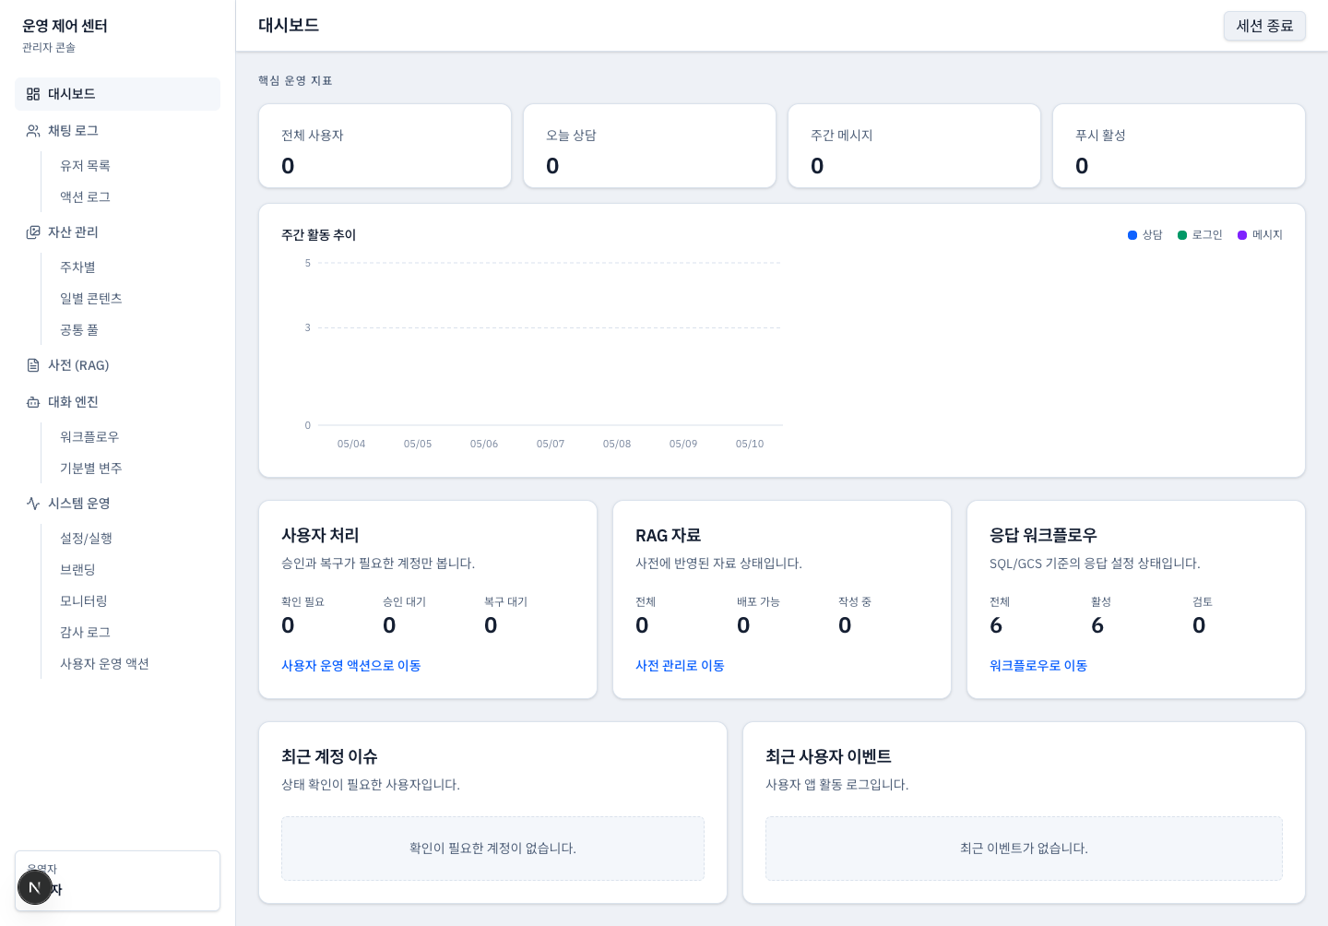
주차별 콘텐츠 최종 화면
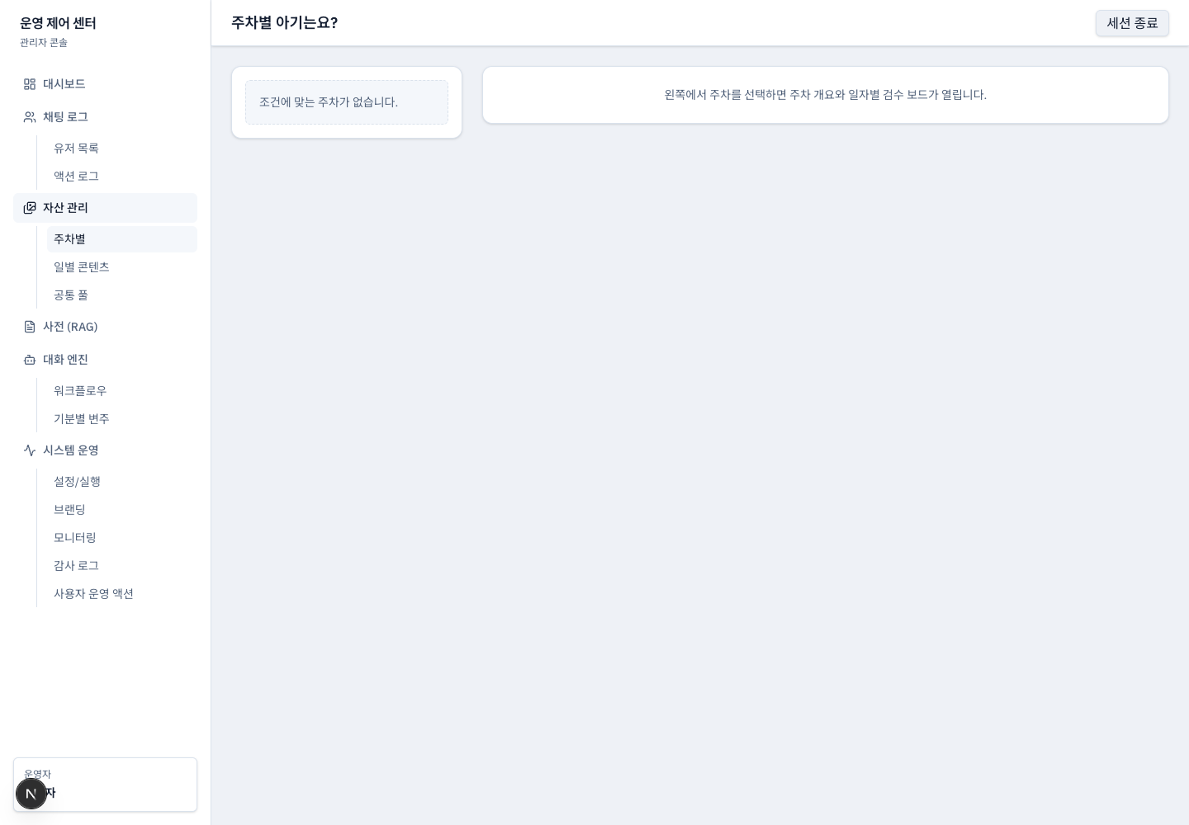
워크플로우 최종 화면
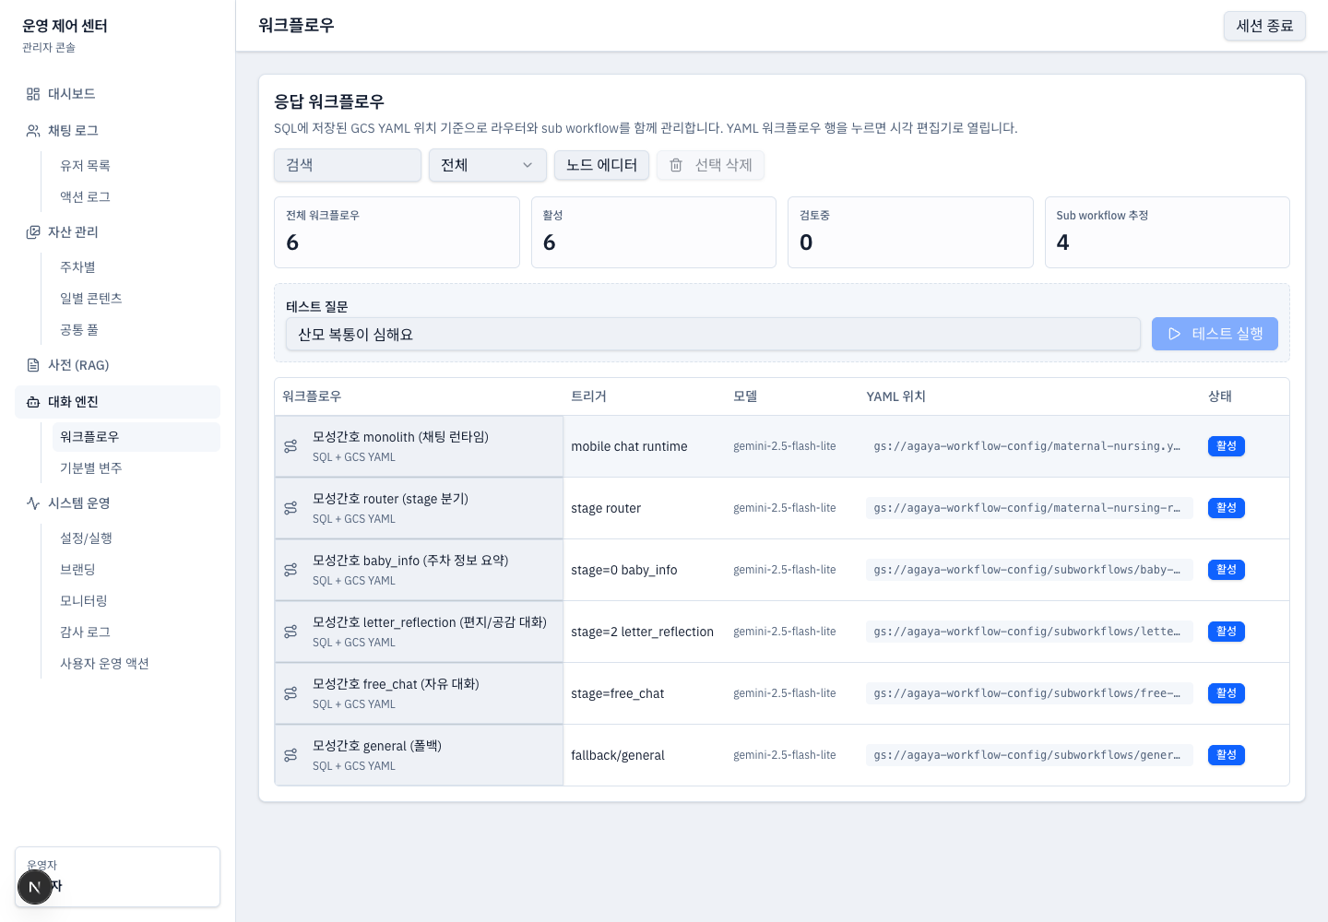
사용자 운영 최종 화면
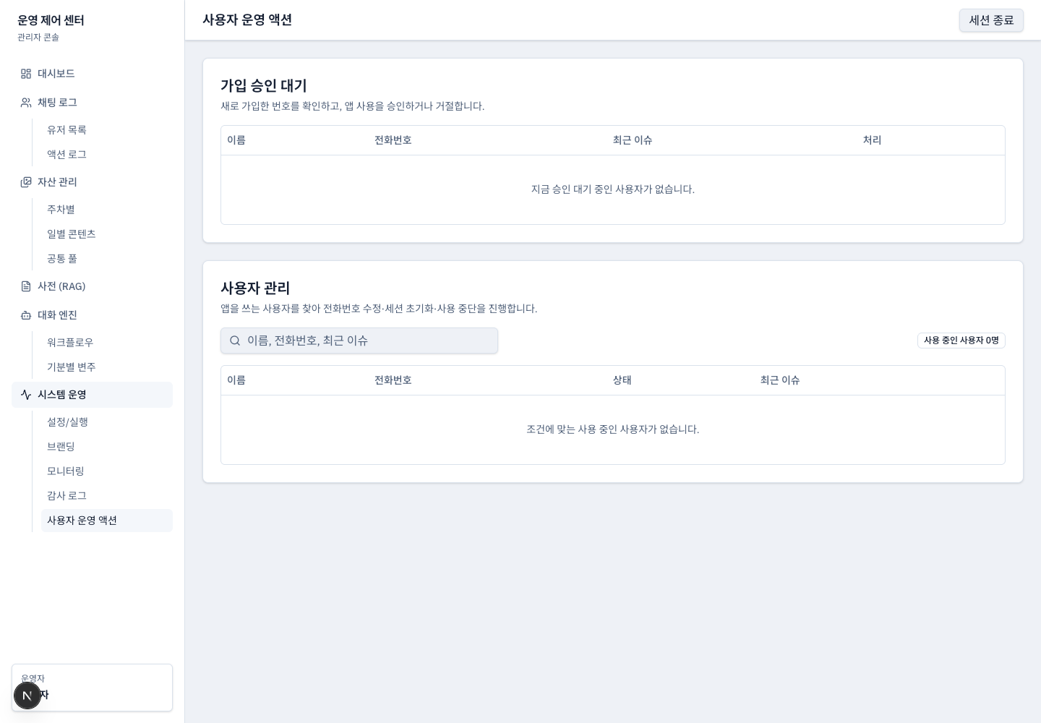
예전 /admin/users 주소도 사용자 운영 최종 화면으로 직접 이동
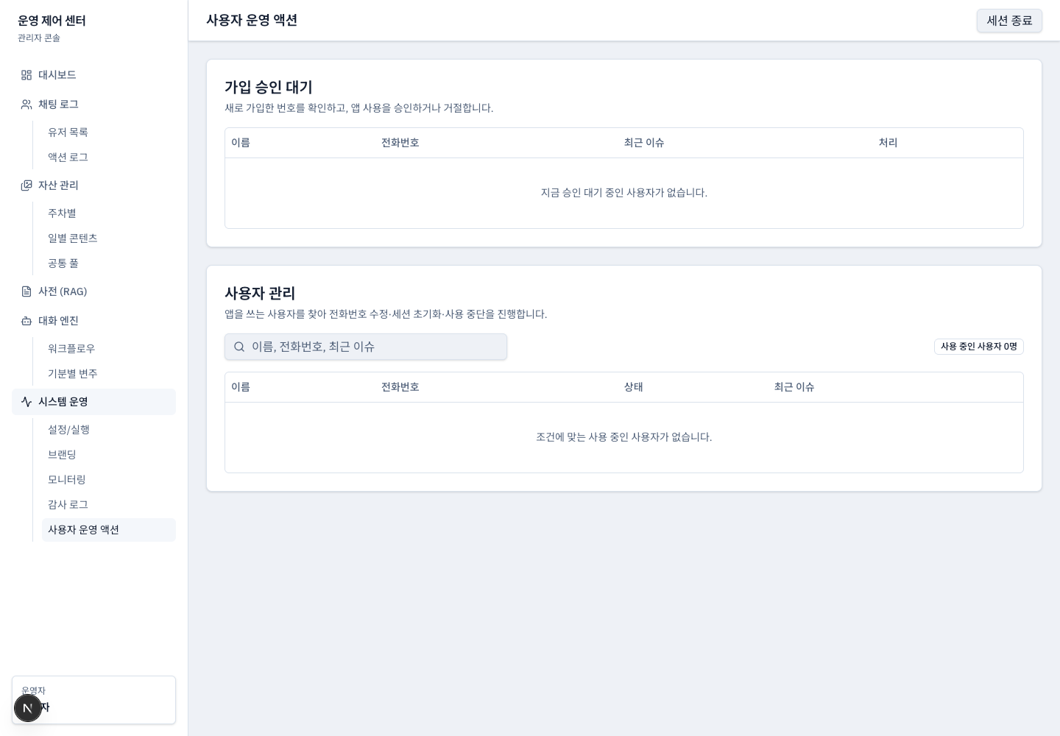
예전 /admin/content/static 주소도 지식 콘텐츠 최종 화면으로 직접 이동

검수 결론
- 관리자 주요 화면은 최종 URL 기준으로 정리되었습니다.
- 예전 주소 접근 시에도 검수자가 헷갈리지 않도록 최종 화면으로 바로 이동합니다.
- 관리자 화면 캡처 기준 오류 화면 없이 정상 화면이 확인됩니다.

